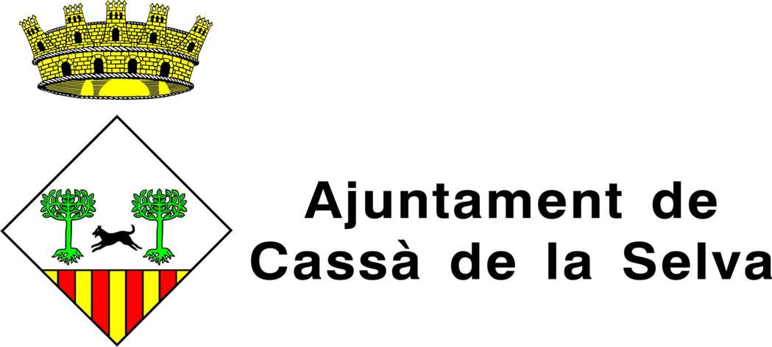

FONS COMUNITAT RELIGIOSA DE SANT JOSEP
[ÀREA D’IDENTIFICACIÓ]: CAT-AMCS-414
[NIVELL DE DESCRIPCIÓ]: Fons
[VOLUM I SUPORT]: Paper, 0’02 m/l
[NOM DEL(S)PRODUCTOR(S)]: Comunitat Religiosa Sant Josep
[HISTÒRIA DEL(S) PRODUCTOR(S)]:
L’1 de setembre de 1857 la Junta de Beneficència sol·licità l’arribada de quatre Germanes Carmelites de Vic per tal que s’encarreguessin no només l’Hospital sinó també de l’ensenyament de nenes, però aquesta sol·licitud no prosperà. L’agost de 1870 l’Ajuntament intentà reactivar les gestions però les condicions que exigia les Germanes Carmelites de Vic no van ser acceptades.
L’absència de persones dedicades a l’assistència nocturna de malalts va impulsar a 97 cassanencs a signar un document, el 15 de juliol de 1888, en què demanaven a l’Ajuntament l’establiment de les Germanes de Sant Josep. La Institució de les Germanes de Sant Josep es va fundar el 29 de juny de 1870 per la llagosterenca Maria Gay i Tibau, i es dedicava principalment a la vetlla diària i nocturna de malalts a casa seva a canvi de la voluntat.
El 20 de desembre de 1880 l’Ajuntament de Cassà acordà que Domènec Pujol, president de la Comissió de Beneficència, iniciés les gestions amb el Bisbat de Girona per tal d’aconseguir l’establiment de les Germanes de Sant Josep. En el ple municipal del 5 de maig de 1899, el consistori sol·licità permís al Bisbe de Girona perquè quatre germanes de Sant Josep s’instal·lessin a Cassà per a l’assistència dels malalts que acudissin a l’Hospital i els particulars que ho sol·licitessin. S’oferia a les germanes l’edifici de l’Hospital Vell, al carrer Raval, com a habitatge, i podien cultivar l’hort annex; cobrarien de l’Ajuntament dos rals diaris per germana, a banda del que poguessin cobrar del malalts assistits fora de l’hospital.
En el Ple municipal del 2 d’agost de 1936 el govern municipal acordà apropiar-se de la Rectoria i traslladar-hi l’Hospital.
A partir de 1939 la nova seu de l’Hospital seria l’edifici que des del 1927 eren les escoles. Les antigues escoles s’hagueren d’adaptar a la seva nova activitat.
Progressivament, a partir del 1962 l’Hospital va anar evolucionant cap a la Residència Geriàtrica Sant Josep fins a convertir-se en un organisme autònom anomenat Fundació Residència Geriàtrica Sant Josep. Amb l’aprovació dels estatuts de 2013 hi ha un canvi jurídic en la personalitat de la Fundació i des d’aquesta data la germana superiora deixa de ser representant del personal de la Residència a les reunions del Consell General, de fet ja no assistia a les reunions des del 2008.
La Fundació es dissolt a 2020 i la gestió passa a l’empresa Sumar.
Des de 1997 les germanes no vivien a l’Hospital o Residència sinó en un pis situat al davant però continuaven col·laborant en determinats serveis. Amb tot, a 2017 encara hi ha comunitat de religioses vinculades amb el geriàtric.

[HISTÒRIA ARXIVÍSTICA]:
La documentació va ser conservada per la comunitat religiosa Sant Josep fins a la seva donació a l’Arxiu Municipal.

[DADES SOBRE L’INGRÉS]: El fons ingressa mitjançant donació el 1993 (exp.884/1993).

[ABAST I CONTINGUT]: El fons està format bàsicament per documentació relacionada amb la comunitat i la seva relació amb l’hospital de pobres de Cassà.

[SISTEMA D'ORGANITZACIÓ]: El fons Comunitat Religiosa Sant Josep s'ha classificat i ordenat segons el següent quadre de classificació:
- Gestió del patrimoni
  - Donació al Sant Hospital
  - Inventari de béns mobles
  - Contracte de lloguer
  - Escriptura de compravenda
  - Pagament de censos
- Administració general
  - Correspondència
- Documentació econòmica
  - Factures i pressupostos

[INFORMACIÓ SOBRE AVALUACIÓ, TRIA I ELIMINACIÓ]: La documentació és de conservació permanent.
[INCREMENTS]: No es preveuen nous ingressos.
[CONDICIONS D'ACCÉS]: L’accés a la documentació és públic.

[CONDICIONS DE REPRODUCCIÓ]: Les condicions de reproducció es regiran pel reglament de l'AMCS.
[LLENGÜES I ESCRIPTURES DELS DOCUMENTS]: La llengua del fons és el castellà.
[CARACTERÍSTIQUES FÍSIQUES I REQUERIMENTS TÈCNICS]: La documentació es troba en bon estat de conservació.
[INSTRUMENTS DE DESCRIPCIÓ]: Inventari del Fons Comunitat Religiosa Sant Josep
[EXISTÈNCIA I LOCALITZACIÓ DELS ORIGINALS]: Els originals es troben a l’AMCS.
[DOCUMENTACIÓ RELACIONADA]:
AMCS. Fons Hospital.
[BIBLIOGRAFIA]: Buxeda Majoral, Gerard. “D’Hospital de pobres a Residència Geriàtrica Sant Josep. (Del segle XVI al XXI)”. Història de Cassà. Col·lecció Manuel Tolosà, núm. 2. 2014.
[NOTES]:
[AUTORIA I DATA(ES)]: Núria Casellas i Noguer, novembre del 2022.
[FONTS]: Inventari del fons Comunitat Religiosa Sant Josep
[REGLES O CONVENCIONS]: Norma de Descripció Arxivística de Catalunya (NODAC). Barcelona: Generalitat de Catalunya. Departament de Cultura. Subdirecció General d'Arxius i Associació d'Arxivers de Catalunya, 2007.

Generalitat de Catalunya
Departament de Cultura

Amb el suport de:

